Concurrenten onderzoek
Eerst ga ik mijzelf een paar vragen stellen die te maken hebben met het gebruik van de rugzak de omgeving waar de rugzak word gebruikt en wat het doel is van de gebruiker met mijn product.

In welke omgeving word mijn rugzak gedragen.
Mijn rugzak is eigenlijk voor studenten met een laptop. Daarom is de omgeving waar de rugzak word gedragen op school of rond school. Ook in het openbaar vervoer word de rugzak gedragen.
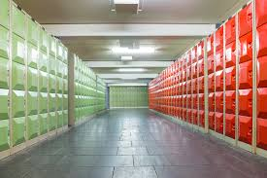
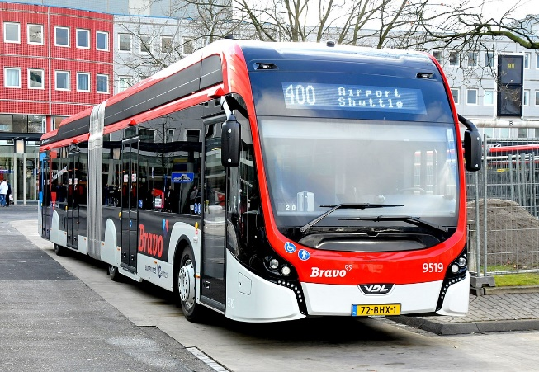
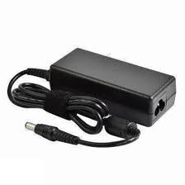
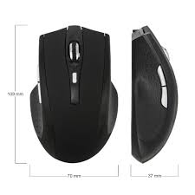
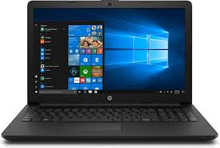
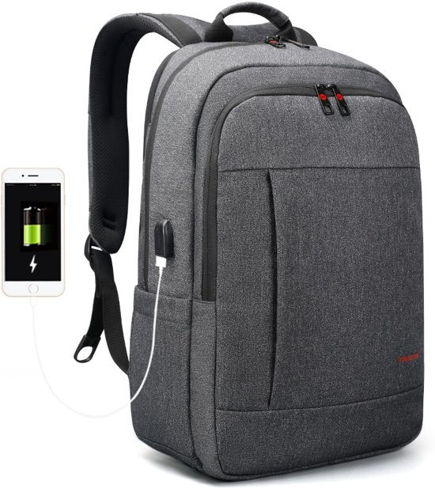

Hoe gaat de gebruiker mijn product gebruiken?
De gebruiker van mijn product heeft als hooft doel makkelijk spullen van A naar B brengen. als 2e doel kan zijn het opladen van telefoon door powerbank in de tas te hebben gebouwd.
Het product word gebruikt door een ruimte open te doen, daar je spullen in te plaatsen, dan zorgen dat je spullen niet worden beschadigt door de ruimte te dichten. Dan moet je 2 banden om je schouders doen en ga je van A naar B. als je dan iets wilt gebruiken wat in je tas zit, doe je die open.

Dit is het deel van het document dat er een collage komt van verschillende rugzakken met de – en + punten er bij.

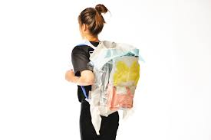
dit is een tas die je kan vacuüm zuigen.
+ punten het kan veranderen van grote afhankelijk
Hoeveel spullen je mee neemt
-punten je moet elke keer je tas vacuüm zuigen
Wat je zelf moet doen of een motortje

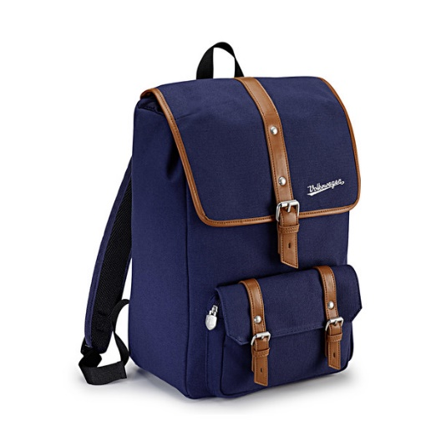
+ punten handig voor dagjes uit omdat het niet al te groot is
-punten niet zo handig om mee te gaan backpacken
Aangezien je niet zo veel ruimte hebt.
(Maar wie gaat hier nou mee backpacken)

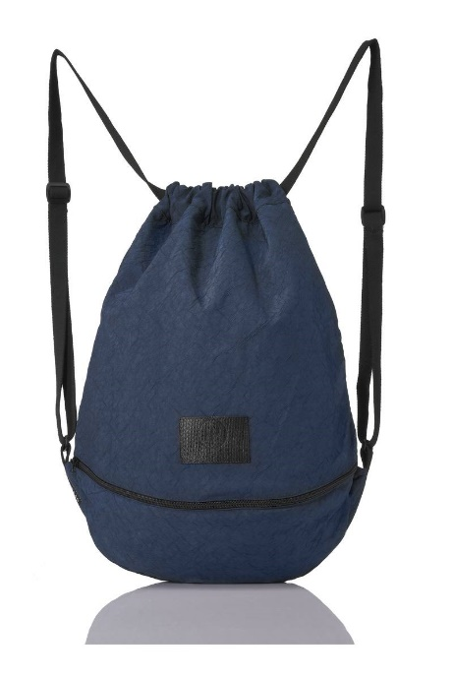
+ punten makkelijk dicht te doen door de 2 strips te
Trekken
-punten de dunnen bandjes kunnen gaan irriteren op
Lang termijn van dragen

Ik heb nog even onderzoek gedaan naar wat veilige rugzakken. Het valt mij op dat deze rugzakken heel er duur zijn. Ze kunnen tot wel 200 euro kosten. Door een goedkopere rugzak te maken word het betaalbaarder en kunnen meer mensen het kopen. Ikzelf heb gewoon niet 200 euro aan een rugzak. De dingen die er bij zitten zoals tassen tot wel 21 zakken zijn simpelweg gewoon onnodig. Door deze BV te verwijderen krijg je al een veel goedkope rugzak. Een van de commends zij zelf dat ze de rugzakken wel mooi vond, maar simpelweg gewoon te duur. Zoom maar in.